СОДЕРЖАНИЕ
Раздел I. Традиции, обычаи, обряды, образ жизни корейцев
Введение.....................................................................4
Глава 1. Жилище, кухня, национальная одежда........................................................................7
Глава 2. Особенности менталитета корейцев...................................................................26
Глава 3.Семья, сыновья почтительность, страдание.................................................................33
Глава 4. Основные народные праздники корейцев. Соллаль, Хансик, Тонджи.....................................................................40
Раздел II. Похороны у корейцев. Традиционный корейский похоронный обряд........................................................................47

Заключение...........................................................49

Раздел I. Традиции, обычаи, обряды, образ жизни корейцев
Есть замечательные традиции — есть народ, нация, нет традиций — нет ни народа, ни нации.
Древняя мудрость
Введение
Большинство корейцев многие десятилетия были атеистами. Однако они всегда уважали свои национальные традиции, обычаи и ритуалы. Можно полагать, что в основе корейских обычаев лежит стремление к порядку, гармонии, любовь к жизни, которая должна быть в душе, семье, обществе, государстве. Корейцы, независимо от того, где они живут, очень чутко относятся к своим традициям, обычаям, стараются уважать их.
Национальные обычаи, привычки выражаются не только в действиях, поведении, стиле общения, одежде, еде и т.д., но и в жестах, жестикуляции и других проявлениях психологии людей. Особенностью корейских обычаев является их семейный характер. Изначально они были взяты из китайских предписаний конфуцианского ритуала, куда вносились корейские особенности. Корейцам, чтобы сохранить самобытность и особый колорит, важно придерживаться укоренившихся традиций и обычаев. В конце концов, они являются духовным элементом, связанным с историей, культурой, мировоззрением, психологией, то есть с фундаментальным ядром корейской нации. Это ярко выражается, например, в отношении к предкам, старшим, в культе образования, который выделяется среди народов мира. Трудолюбие, настойчивость в достижении поставленных целей, уважение к старшим, стремление к образованию были и остаются главными приоритетами корейцев. Почтение к старшим по возрасту людям проявляется и внешне, например, младший по возрасту всегда здоровается со старшим, держа вторую руку на локте, подает предметы обязательно двумя руками. Знания о ритуалах, соблюдение обычаев передавались из поколения в поколение. Обычаи и ритуалы со временем претерпевают значительные изменения, но их суть и дух всегда остаются неизменными. Отличительной чертой корейских традиций является искренность, а не точность исполнения обрядов. В разных точках мира, разных семьях исполнение корейских обрядов, традиций может отличаться, но главные причины, остаются неизменными.

Глава 1
Жилище, кухня, национальная одежда
Традиционный корейский дом «ханок» – это экологически чистое жилище, которое создавалось исключительно из натуральных природных материалов: древесины, камня, соломы и земли для стен и пола, глины для черепицы и рисовой бумаги «ханчжи» для окон и дверей.
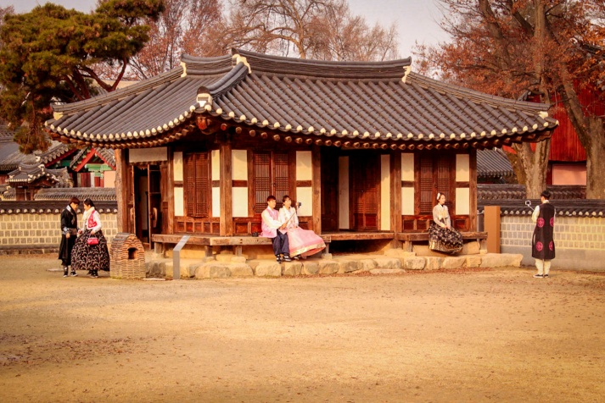Традиционный дом «Ханок»
Дома «ханок» раньше делились на два типа: дома для высшего класса и дома для среднего и низшего классов. «Чхогачип» (дом с соломенной крышей)- дома для среднего и низшего классов.
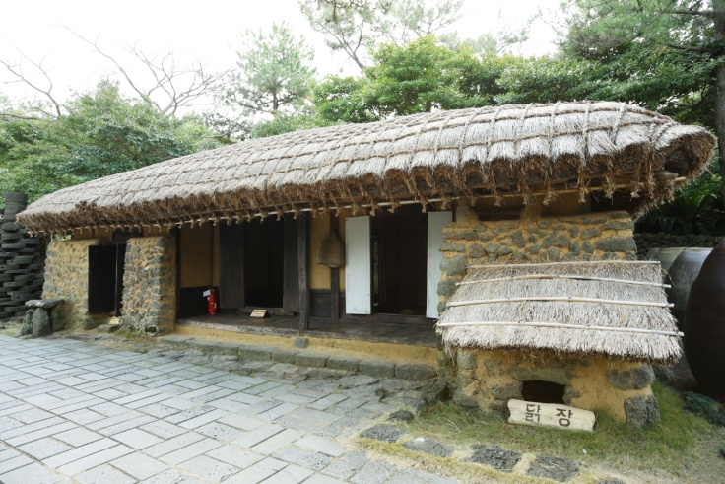 Дом с соломенной крышей «Чхогачип»
Структура дома «Чхогачип» довольно проста: спальня, терраса и кухня. Обычно крыша дома покрывалась соломой, а в отдельных регионах дубовой или сосновой корой. На острове Чечжудо, где постоянно дуют морские ветры, на крыши домов привязывались камни. «Кивачип» (дом с черепичной крышей) — дома для высшего класса. Структура этих домов, построенных комфортно и красиво, отражает конфуцианскую идеологию: комнаты проживающих здесь людей расположены в зависимости от пола, возраста и социального положения. Комната «саранхе» служит местом сна и питания взрослых мужчин, комната «анчхе» — рассчитана на женщин и детей (иногда используется и как супружеская спальня), «хэнначхе» — комната для прислуги, «садан» — комната, в которой почитаются духи умерших предков, а «тэчхон» — широкая терраса, соединяющая комнаты. Примечательно, что «анчхе» располагается во внутренней части дома для предотвращения свободного выхода женщин на улицу. Дети воспитывались в «анчхе» до семи лет, затем мальчики поселялись в мужской части дома «саранхе», а девочки оставались в «анчхе». Название дома «кивачип» произошло от слова «кива», что в переводе с корейского означает «черепица». Мужская половина дома «саранчхе» имела особое предназначение. На ней проживал глава дома. Приглашенные гости могли остаться на ночь. Обучение детей различному этикету и основным наукам проходило на этой половине дома. Эпоха Чосон прославилась своим строгим разделением мужчин и женщин. Поэтому только на мужской половине дома могли собираться мужи ученые для своих дискуссий и других развлечений. Помещение это по закону «инь-ян» располагалось в восточной части. Женская половина дома «анчхе». Смерть и роды встречали в «анчхе». Этой половине дома было отдано лучшее место — центральная солнечная часть. По законам «инь-ян», она располагалась на западной стороне. В нее входили кухни, помещения «анбан» и, «коннонбан», зала «андэчхон». Алтарь «садан». Считалось, что при строительстве дома, в первую очередь надо строить «садан». Он являлся домашним алтарем. Его назначение — почитание и поминовение усопших предков. Расположение «садан» всегда было на задней части от женской половины дома или на возвышенности позади мужской половины. Алтарь предназначался для хранения поминальных табличек «випхе» с именами родственников, ушедших в мир иной. По табличкам, следили завершение трехлетнего срока поминовения. Некоторые отражали имена представителей четырех поколений. Одна из отличительных особенностей корейского традиционного жилища – это уникальная система отопления «Ондоль» (дословно с корейского «горячий камень»). Она состояла из проложенных под полом труб, по которым горячий воздух от очага на кухне доходил до жилых помещений, обогревая их. Таким образом, полы не лежали прямо на земле, а были приподняты на высоту, необходимую для установки «ондоля», а комнаты для экономии тепла делались относительно маленькими по размеру.
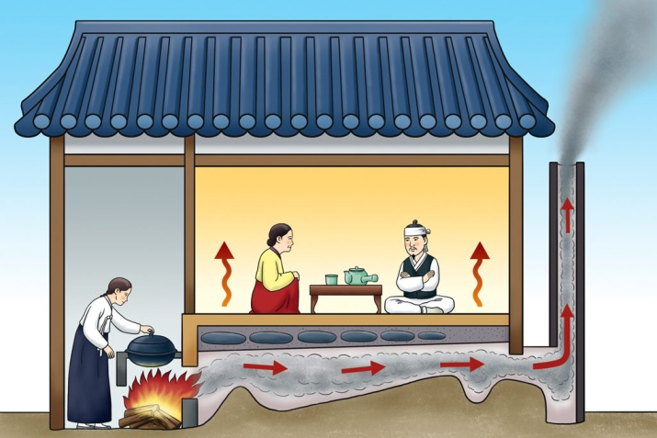Система отопления «Ондоль»
Также распространение подобной системы отопления сделало такие предметы мебели, как кровать, стул или кресло, ненужными – корейцы предпочитали спать или сидеть прямо на тёплом полу, постелив на него циновку или тонкий матрас. Этот стиль жизни «на полу» оказал большое влияние на бытовую культуру. Сейчас большинство корейцев живут в зданиях европейского типа или современных многоквартирных домах, спят на кроватях и обедают, сидя на стульях за высоким столом, но отапливаются их квартиры до сих пор системой «ондоль». Дома ходят босиком, поэтому при входе в корейскую квартиру необходимо снять обувь.
Традиционная кухня корейцев
Корейская кухня в целом острая, при приготовлении блюд обильно используются пряности, особенно красный перец: из-за него корейские блюда имеют характерный красно-оранжевый цвет. Широкое использование перца объясняется тем, что Корея, особенно южная — страна с тёплым, влажным климатом, а перец помогает дольше сохранить продукты. При этом перцем корейцы начали пользоваться только в XVI столетии, когда его завезли из Южной Америки. Тогда сформировался традиционный способ приготовления корейских блюд. Перчёная еда ценилась очень высоко, а понятия «вкусный» и «острый» в корейском языке стали синонимами. Набор специй корейской кухни небогат: большей частью это чеснок и перец, но они используются в разных пропорциях и комбинациях, поэтому получаются разные вкусы
Корейская придворная кухня — часть корейской кухни, распространённой в династию Чосон, стиль приготовления и сервировки блюд. В XXI веке переживает возрождение. Трапеза состоит из 12 блюд и риса, причём большинство сервируется в «панчжа», традиционных бронзовых приборах.
Основные блюда:
«Сура»— миска варёного риса и зерна. На столе должно быть как минимум два вида «Суры».
«Чук» и «Миым»— разновидности рисовой каши, обычно её подают утром.
«Куксу»— лапша из гречишной или пшеничной муки.
«Манду»— варёные в воде или на пару́ пирожки. Тесто для «манду» может быть как из пшеничной муки, так и из гречишной.
«Ттоккук»— суп с клёцками.

Другие основные блюда:
«Кук» или «Тхан»— суп из говяжьей рульки, кишок, ножки и грудинки.
«Чочхи» и «Камджон»— корейские запеканки. В «чочхи» могут добавляться солёные креветки, крабы, огурцы, устрицы, цуккини, рыба и так далее.
«Чим»— варёная или паровая говядина, свинина и рыба с овощами. Может быть приготовлена с бычьим хвостом, ттоком, тофу, баклажанами, огурцами, цуккини, дайконом, пекинской капустой.
«Сон»— варёные на пару́ овощи, тофу, рыба, начинённые говядиной (или курятиной) с луком.
«Чонголь» и «синсолло»— блюда, аналогичные западному тушёному мясу или китайскому мясу в горшочках.
«Синсолло» — это вариант «чонголя», готовится в мясном бульоне с овощами и грибами в особом горшке с отверстиями. «Чонголь» и «синсолло» сервируются в горшке со спиртовкой. «Чонголь» может быть приготовлен с лапшой и рыбой, с осьминогами или тофу.
Дополнительные блюда:
«Сэнджэ»— салат с солью, уксусом, соевым соусом или горчицей.
«Намуль»— любые приготовленные на пару овощи с острым перцем, чесноком, зелёным луком, солью, кунжутным или перилловым маслом. Обычные овощи — шпинат, дайкон, осмунда королевская, папоротник, цуккини, побеги бобов, корейский колокольчик, бамбуковые побеги.
«Чоригэ»— варёное мясо (рыба, овощи) с приправами.
«Куи»— название всех жаренных на гриле блюд с приправами.
«Хве»— сырая рыба или сырое мясо с приправами.
«Чанню»— разнообразные корейские соусы.
«Панчхан»— корейские закуски.

Типично корейские блюда (современные)
«Кимчхи» — острый салат из квашеной капусты, редиса и пряностей.
«Кэджа»— острый суп с рисом и зеленью из собачьего мяса, используется для профилактики и лечения заболеваний дыхательной системы.
«Посинтхан» — суп из собачьего мяса, употребляется, в основном, летом в качестве тонизирующего и укрепляющего средства.
«Пульгоги» — кусочки говядины, тушёные в маринаде в жаровне прямо за столом; предварительно их замачивают в маринаде из соевого соуса, кунжутного масла и семян, чеснока, зелёного лука и других приправ.
«Самгёпсаль» — свиной бекон, жарится на жаровне прямо за столом.
«Ток» — корейский десерт из рисовой муки.
Напитки:
«Макколи» (рисовое вино)
«Соджу» (корейская водка)
Фруктовые чаи

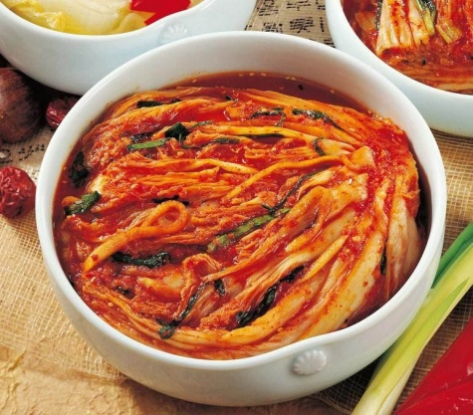 «Кимчхи»
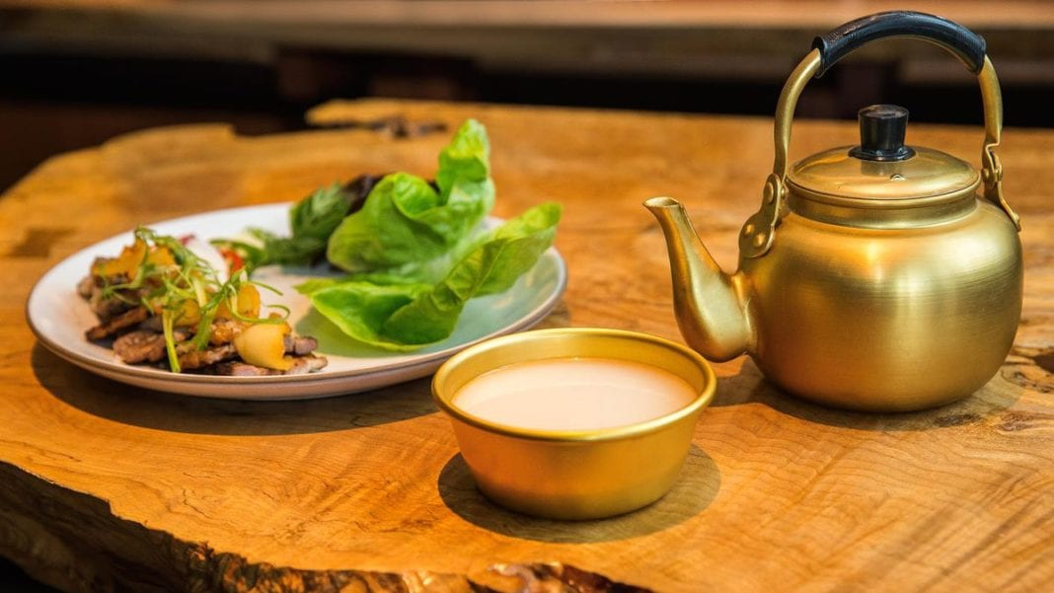 Макколи
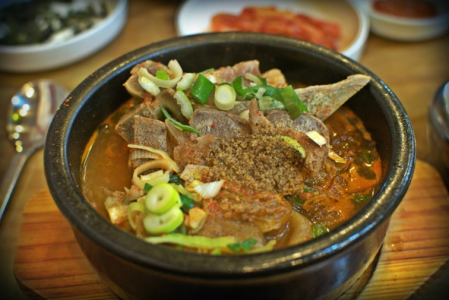 «Посинтхан»

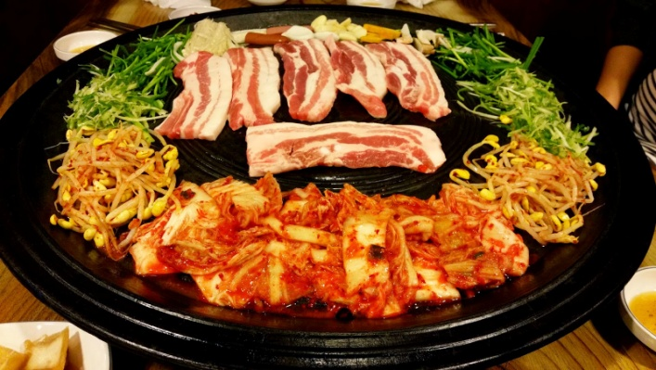«Самгёпсаль»
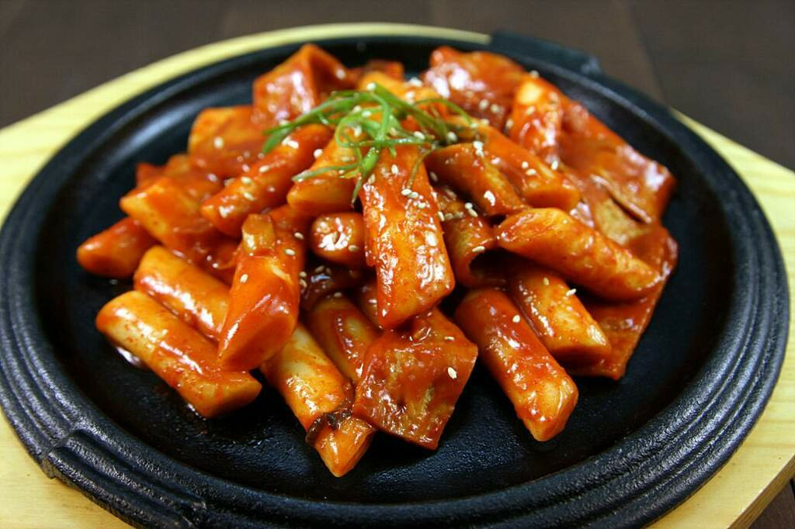 «Ток»
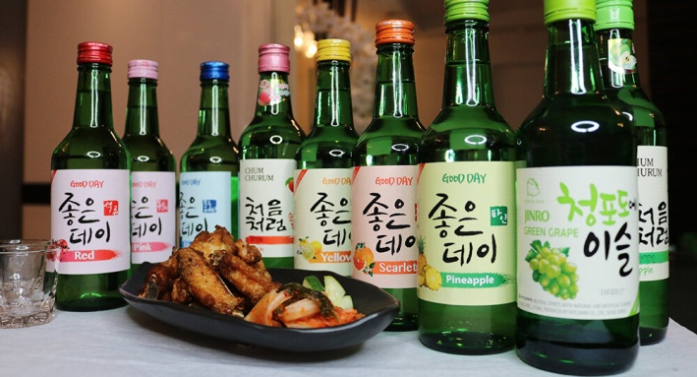 «Соджу»

Национальная одежда
Корейский национальный костюм имеет самобытные черты, которые делают его непохожим на все остальные. В прошлые века эту одежду носили постоянно, в будни и праздники. Сегодня жители Кореи надевают ее по особым случаям. Национальная одежда Южной Кореи называется «Ханбок», Северной – «Чосонот», но, несмотря на разные названия, это все тот же костюм с древней историей. Считается, что он произошел от одежды североазиатских кочевников. Самые первые варианты такого костюма на территории Кореи появились еще до нашей эры. Именно тогда были придуманы его основные детали – рубашка или жакет, штаны или длинная юбка, которые и теперь остались практически неизменными. Современный "ханбок" – прямой потомок "ханбока", который носили во времена династии Чосон, просуществовавшей 5 веков до конца XIX столетия. Ханбок мужской состоит из 2-х основных частей – рубашки «чогори» и штанов «паджи». Их дизайн с течением времени изменялся мало:
жакет свободный, с довольно широкими рукавами, двумя завязками-лентами;
штаны – мешковатые, с завязками на талии.

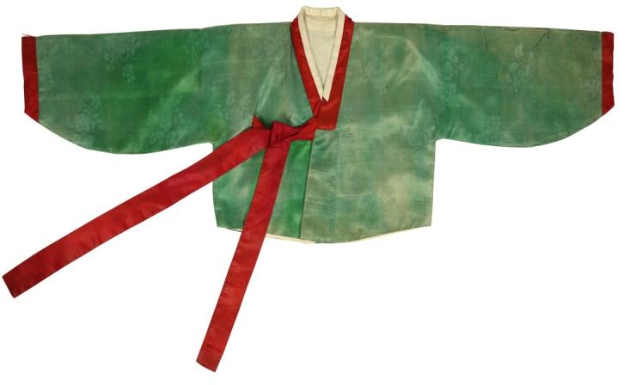«Чогори»
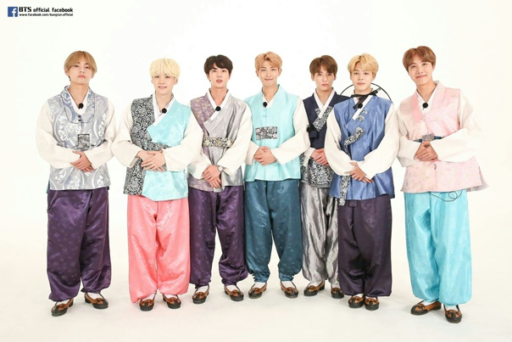
Мужской «Ханбок»
Такую одежду носили незнатные граждане, она не мешала им работать. Сверху на «чогори» надевалась куртка «чокки» или жакет «магоджа». Эти детали костюма – самые поздние, они появились ближе к концу XIX века. Аристократы Чосона носили длинное (до щиколоток) пальто «пхо», которое подвязывалось поясом на талии.
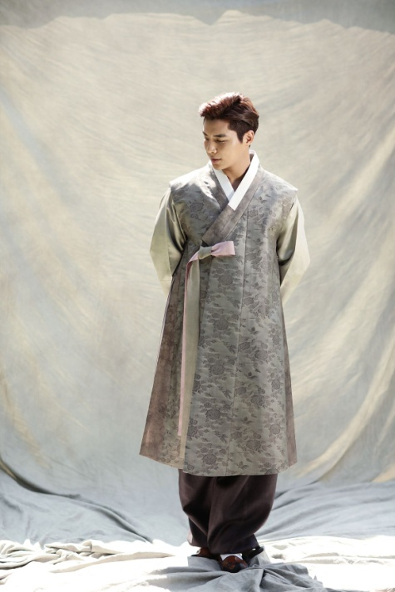 «Пхо»
Отличительным признаком мужчин знатного сословия была черного цвета шляпа «кат» – широкополая, полупрозрачная, завязывающаяся на две ленты под подбородком.
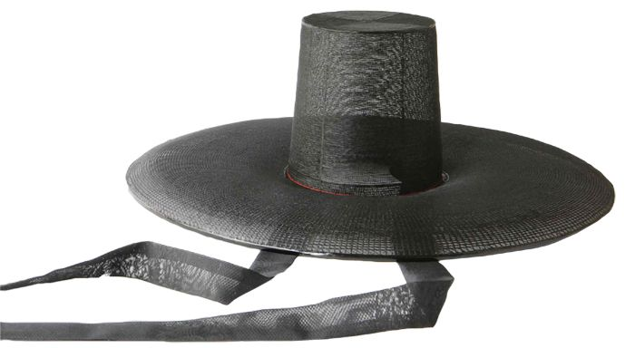
Шляпа «Кат»
Женский «ханбок» состоит из короткого «чогори», завязывающегося на две ленты на груди, и широкой, длинной, с высокой талией юбки «чхима». Поверх «чогори» женщины также носили «магоджа» или вышитый, отороченный мехом жилет зимой.
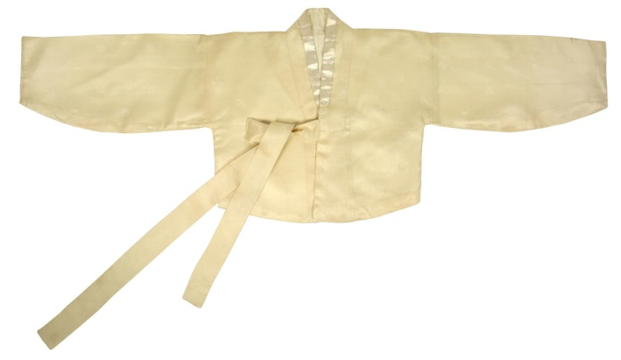 Женский «Чогори»
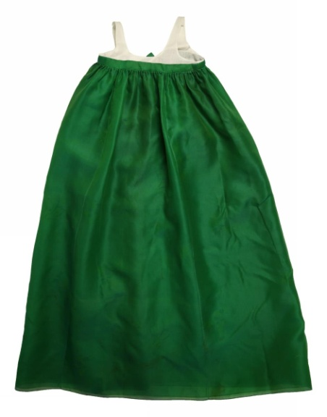 Женская юбка «Чхима»

Детский «ханбок» называется «ккачхи турумаги».
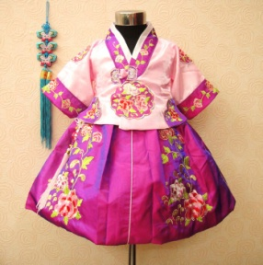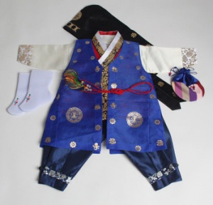
Это многоцветное пальто, в которое раньше одевали детей на корейский Новый год. Под него надевали «чогори», поверх можно было носить длинную жилетку «чонбок». Женский наряд на свадьбу состоял из желтой «чогори» с полосатыми рукавами и воротником, красной юбки, зеленого жакета или пальто «хварот». На голову невесте надевали заколку в форме дракона, красную ленту или особую шляпку с орнаментом. Корейский жених был одет в традиционные штаны, короткую блузу, жилет и красочное пальто «танрен». Его голову украшала черная шляпа «самогвандэ». Завершали наряд украшенный пояс, черного цвета ботинки«мокхва».
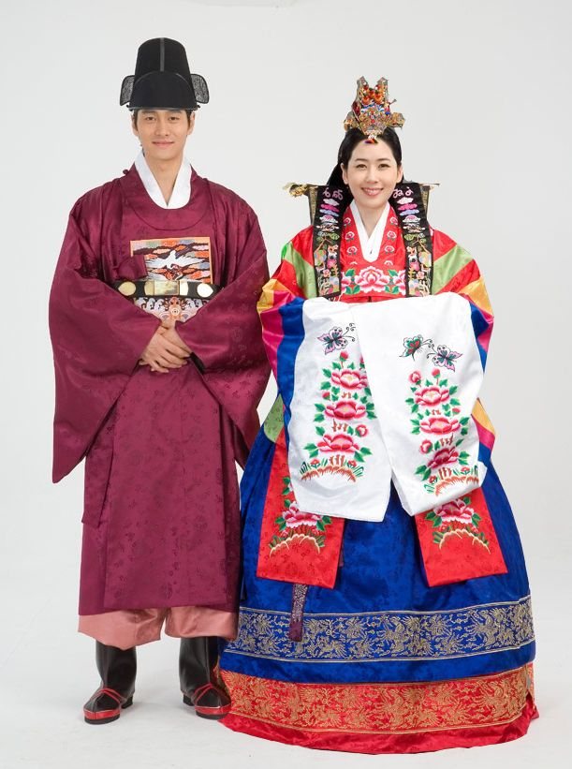 Свадебный «Ханбок»

Глава 2.
Особенности менталитета корейцев

Правила поведения и жесты

По традиции корейцы сидят, едят и спят на полу. Поэтому при входе в корейский дом всегда надо снимать обувь. В Корее считается неприличным находиться с голыми ногами в присутствии старших, поэтому рекомендуется всегда надевать носки или чулки при посещении корейской семьи. Слова благодарности за вкусные блюда и хорошее обслуживание всегда принимаются с радостью.
Считается неприличным сморкаться за столом. А вот с шумом прихлёбывать чай и даже небольшая отрыжка будут в порядке вещей. В Корее не принято подзывать человека рукой с обращенной вверх ладонью или манить пальцем. Такими жестами в Корее обычно подзывают животных. Если вы хотите подозвать человека, делайте это рукой с ладонью, обращенной вниз.
«Нунчи»
«Нунчи» — особый корейский термин, понятие, обозначающее внимание к предпочтениям и настроению, к человеку, собеседнику — как бы ловить взгляд и предугадывать желание человека, сделать так, чтобы другой человек не чувствовал себя неловко. К примеру, вы знаете, что вашему деловому партнеру нравится конкретный ресторан и тогда почему бы не устроить встречу именно там? Так вы заслужите статус располагающего к себе человека.
Чтобы понять, что такое «нунчи» по отношению к старшим, вот простые примеры: когда вы идете рядом со старшим надо всегда пропускать его вперед, даже если дверь ближе к вам расположена — надо немного подождать, замедлить шаг, чтоб старший зашел первым. Когда приходится трапезничать со старшим, то нужно подождать, пока он возьмет палочки или ложку и начнет есть.
Ну а после еды из-за стола можно встать по правилам только после того, когда старший встал из-за стола.
Рукопожатие
Когда пожимают в приветствии руки, корейцы следуют особо принятым правилам. Так, люди одинакового социального статуса и близкие друзья для рукопожатия используют только одну руку. Но если рукопожатием обмениваются
начальник и подчиненный, либо если есть большая разница в возрасте, то старший протягивает одну руку, а младший пожимает ее обязательно двумя руками, чаще всего придерживая в локте второй рукой.
Имена
Наиболее распространенными корейскими фамилиями являются: Ким (21% всех корейцев), Ли (14%), Пак (8%), Чхве, Че, Чон, Чан, Хан, Лим. Но каждая фамилия имеет родословную (многочисленные рода — «пон»). Люди из одного «пона» не могут быть мужем или женой. Корейское имя состоит из фамилии в основном из одного слога и имени как такового обычно из двух слогов. Фамилия следует первой. Женщины в Корее не берут фамилию мужа после замужества, однако их дети носят фамилию отца. Еще одна особенность корейских фамилий — их значение. Для большинства корейских фамилий подбирались китайские иероглифы либо по схожести звучания, либо произвольно. Приспосабливали знак под свой язык, фонетику, но оставляли значение по-китайски, и так с тех пор сие остаётся неизменным. Каждая фамилия имеет свой иероглифический знак. По-корейски фамилии звучат одинаково, но значения иероглифа могут быть разные.
«Пон» — родовой знак корейцев
Его значение — название места, местности, населенного пункта, из которого пошел род. В отличие от имений русских дворян из одной местности в Корее могли происходить представители разных фамилий. Многие другие фамилии имеют среди однофамильцев разные «поны». Наверное, это связано с тем, что у корейцев не так много фамилий, поэтому очень много однофамильцев. Например, людей с фамилиями Ким, Ли, Пак, среди корейцев определенно больше, чем людей, имеющих фамилии Иванов, Петров, Сидоров в России. Поэтому каждый род или семья старались как-то выделить свою родословную и особо выделяли «пон». Они играли социально-общественную роль. Одни «поны» считались почетными по сравнению с другими. «Поны» центральных городов и уездов уважались больше, чем «поны» небольших городков, деревень.
«Пон» передается только по мужской линии. Женщина может быть из Чжончжу, но ее дети никогда не могут быть из этого же рода, т.к. у них «пон» от отца.
Вежливость
Важнейшей составной частью вежливости в Корее является правильный выбор формы обращения к собеседнику. При этом учитываются его возраст, социальное положение, степень близости отношений, обстановка, в которой происходит общение.
В семье по именам обычно зовут только младших, и главной формой обращения служат названия степеней родства в их вежливой форме.
«Оппа» (старший брат) — так обращаются девочки, девушки к старшим по возрасту молодым людям.
«Аппа» — обращение маленького ребенка к отцу. Так же иногда называет мужа и молодая жена, если у них есть маленький ребенок.
«Ёбо» (дорогой/дорогая) — так называют друг друга супруги среднего и старшего возраста. Молодые супруги, особенно с высшим образованием и с прогрессивными взглядами, обращаются друг к другу по имени, как называли друг друга в дни первого знакомства в университете.
По имени, с добавлением слова «сси(щи)» зовут друг друга не только супруги, но и друзья, равные по положению и возрасту коллеги. Это вежливая дружеская форма. Если же она используется после фамилии и имени, то это уже вполне официальное обращение.
Обычное обращение к знакомой замужней женщине: «Мать Хан-мина», «Мать Кёнъа» — восходит своими корнями к тем не слишком далеким временам, когда статус женщины в обществе зависел от того, имеет она ребенка или нет.
«Нуна» (старшая сестра) — используется в неформальной обстановке мужчинами по отношению к женщинам ненамного старше себя.
«Онни» (старшая сестра) — так называют женщины своих подруг, знакомых несколько старше себя по возрасту.
Человека, который преподает в университете, называют «сонсэн-ним», что значит «учитель».
Иногда студенты могут обращаться к преподавателям «кёсу-ним» (уважаемый профессор).
На рынке или в магазине к человеку обращаются «сонним» (гость, клиент).
«Сонбэ» - старший товарищ.
«Хён» - старший брат. Обращение мужчины младшего возраста к мужчине старшему по возрасту.
"Хубэ" - младший по званию, по положению сослуживец или одноклассник.
"Сабо-ним" - "мистер", уважаемый человек. Например, так можно обратиться к президенту.
Старший брат к младшей сестре обращается по имени. При обращении к имени добавляется частичка "-я" или "-а", в зависимости от благозвучности произношения, например "Юнги-я" или "Хамин-а", что означает близкие отношения. Эта традиция соблюдается до старости. Но это, конечно, не обязательное обращение, а просто милая особенность.
"Чаги"-это почти тоже самое, что "ёбо", только это используют молодые люди, состоящие в отношениях, необязательно супруги.
"Сабом" - обращение к тренеру, инструктору, учителю
"Кван-джанним" - обращение к мастеру

Глава 3.
Семья, сыновья почтительность, страдание
Семья всегда на первом месте.
Семья делает корейца тем, кем он является сейчас и кем он станет через 20, 30, 50 лет. Семья — это самое дорогое, что у него есть. Ребенку с детства прививают вовлеченность в заботы и дела семьи, быть друг другу опорой. Малыша всегда поощряют к самостоятельности, знаниям, умениям. Поэтому родители не очень-то «оберегают» свое чадо. Они не будут ходить на цыпочках, пока ребенок спит — это не в менталитете корейцев. Пусть привыкает отдыхать в любой ситуации, даже в гостях он может немного поспать! Если ребенок упал, то он должен сам встать и отряхнуться от пыли или снега, а капризничать, обижаться — это признак дурного тона и несдержанности. Корейцы уверены, что их ребенок, усваивая эти простые правила, вырастет в «правильную» личность, которая будет идти к цели, рассчитывая исключительно на свои силы и умения.
Сыновняя почтительность
Корейские традиции требуют также выражения почтительности не только внешне, но и в речи при обращении к собеседнику, особенно если таковым являются родители, дедушка, бабушка, старшие братья и сестры, официальные лица, гости и т. д. Сейчас зачастую дети уже не имеют возможности постоянного ежедневного общения со старшими родственниками, обучаться различным стилям общения со старшими. Выражения вежливости, используемые корейцами, подчеркивают разницу социально-общественного статуса и возраста собеседников. Корея долго была страной конфуцианской, а эта идеология отводила семье совершенно особое место. Важнейшим и лучшим из всех человеческих качеств в конфуцианстве считалось «хё» — термин, который на русский язык слегка приблизительно переводится как «сыновняя почтительность». Человека судили во многом по тому, как он относится к своим родителям. В отличие от европейцев, беспрекословное повиновение родительской воле у корейцев требовалось даже от взрослых сыновей (замужние дочери должны были подчиняться в первую очередь мужу и свекру со свекровью).
Представление о том, что понимали под сыновней почтительностью раньше, дает язык. Иероглиф «хё» состоит из двух частей. Первый означает «старый». В его глубине заложен смысл почитания, буквально «ношения за спиной», что в русском равноценно «ношению на руках». Вторая часть иероглифа — «сын». Получается своего рода определение: «ношение сыном родителей на спине есть сыновняя почтительность». Многочисленные конфуцианские теоретики не раз на протяжении эпох уточняли смысл «хё», приспосабливая его под современные стандарты. Как утверждают они сегодня, «почитание родителей означает принимать их наставления, радовать их душу и холить их тело».
В корейской истории истинно почтительным сыном или дочерью считали тех, кто без отклонения, не переча, следовал воле родителей, сохраняя гармонию в семье, как бы ему ни было при этом трудно. Кто не осуждал родителей, даже если они были не правы, а также кто никогда не являлся перед ними с недовольным видом, сохраняя спокойствие в лице! Кто служил им беззаветно, со скромностью и послушанием! Долг человека перед его родителями был выше его долга перед государством, что нехотя признавало и само государство. Предания говорят, что Конфуций, в бытность свою чиновником в княжестве Лу, не раз прощал виновных, если те совершили преступления из любви к родителям. Известно, что лучшим подарком родителям на «хангаб» (шестидесятилетний юбилей) в древние времена являлся гроб. Его заказывали заранее, не считаясь с затратами, и вешали на чердаке на веревках в ожидании времен, когда он понадобится. Сын, поднесший такой дар, считался почтительным, а гроб на чердаке создавал у родителей чувство хорошей подготовленности к переселению в иной мир. Нечто подобное в старину было и в русской действительности.
Взаимоотношения в семье, между мужчиной и женщиной
В вопросах брака подходящую пару в старину подбирали родители и иные родственники, а мнением жениха и невесты никто особо не интересовался. В семьях богатых и знатных в большинстве случаев жених и невеста впервые встречались на своей собственной свадьбе. Вообще старая корейская семья держалась на всепроникающей иерархии. Не случайно в корейском, равно как и в языках иных конфуцианских стран, просто нет слова «брат» или «сестра»: братья или сестры могут быть либо «старшими», либо «младшими». Для жены теоретически высшим начальством был ее муж, но мужчины редко вникали во внутрисемейные и хозяйственные дела, так что на практике в первоначальные годы семейной жизни молодой жене приходилось подчиняться свекрови. С семилетнего возраста мальчики и девочки воспитывались отдельно друг от друга. В дворянских семьях женщины действительно почти никогда не выходили за пределы усадьбы, а если они все-таки изредка отправлялись в гости к родным или в буддистский храм, их всегда сопровождали слуги. Муж и жена, особенно если они принадлежали к высшему классу, спали и ели раздельно. Такое поведение называлось «невехада» (буквально: супруги держатся на расстоянии друг от друга). В богатых усадьбах женские и мужские покои были часто отделены друг от друга высокой каменной стеной с воротами, причем даже мужчинам — членам семьи запрещалось без особой надобности заходить на женскую половину. В таких семьях не могло быть и речи о самостоятельном передвижении женщин по городу. Как правило, женщинам дворянского рода разрешалось выходить за пределы усадьбы лишь в вечернее время, закутавшись с головы до ног в специальное покрывало «чанъот» — отдаленный корейский аналог мусульманской паранджи. Крестьяне, мелкие торговцы не могли соблюдать эти запреты со всей строгостью, ведь женщина в таких семьях должна была и в поле поработать, и за водой сходить, и в лавке за товаром присмотреть. Однако и в семьях простонародья считалось, что муж не должен без крайней надобности обсуждать с женой свои дела и заботы. Женщинам тоже не следовало втягивать мужчин во всяческие домашние проблемы, с которыми они должны были разбираться сами. Тем не менее, между ними существовала взаимосвязь: насколько женщина зависела от мужа, который представлял ее на публике, настолько мужчина зависел от женщины, которая представляла его внутри дома.
Страдание по-корейски
Каждый кореец знает понятие «косэнъ»-(трудности, страдания). «Косэнъ» — это неотъемлемая часть жизни корейского человека. Это не скрывают, наоборот, даже выставляют часто напоказ (это у них просто естественно). Даже вполне обеспеченный и преуспевающий кореец-бизнесмен, чиновник, профессор, политик, служащий, зажиточный человек зачастую будет всем своим видом показывать другим, как он несчастен. Как ему тяжело и неспокойно, что он такой же, как все остальные. И выглядит всё это вовсе не театрально, а столь естественно и искренне, что его начинают жалеть. Когда у собеседника нет страданий или он им не делится, то такой человек автоматически становится безразличным, неинтересным, потому собственно беседа и дальнейшее общение прекращается. Можно сказать, что «косэнъ» — поистине сугубо национальная черта, часть социальной, культурной и психологической жизни корейцев.

Глава 4.
Основные народные праздники корейцев. Соллаль, Хансик, Тонджи

Соллаль - Корейский Новый год(Восточный Новый год), пожалуй, самый прекрасный народный праздник.
Соллаль — семейный праздник и на эти дни все корейцы стараются вернуться в отчий дом или собираются в доме старшего в семье.
До сих пор многие корейцы в праздник облачаются в традиционный костюм — ханбок. Хотя сейчас в основном в них наряжают детей.
Праздник начинается с церемонии поклонения предкам — «чхарэ».Рано утром семья отправляется на кладбище или устанавливает в доме алтарь, чтобы поприветствовать предков и попросить у них защиты на новый год. Во главе алтарного стола выставляют «шинви»— таблички с именами предков. Далее по определенному порядку выставляются различные угощения. Все члены семьи совершают поклоны перед этим столом. Если же семья отправляется на кладбище, то на могиле также располагают угощения и кланяются могилам предков.
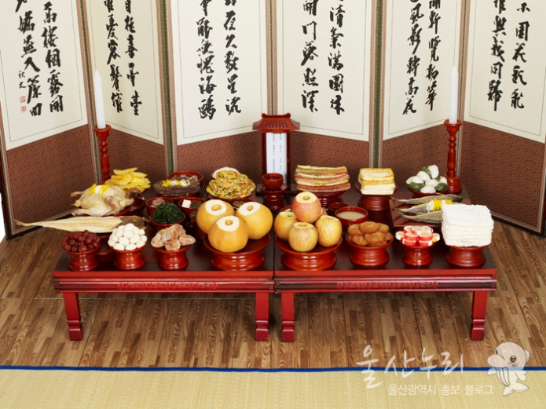Алтарь с «Шинви»

Дома нередко украшаются яркими бумажными фонарями с начертанными письменами о благополучии — «счастливыми иероглифами». За новогодним столом собираются сразу все 3, а то и 4 поколения
семьи. Особо почитаемы дети, им обязательно делают нарядные обновы. Потом обычно перед завтраком проводится обряд «себэ» — традиционное приветствие старших членов семьи младшими.

Младшие делают низкие (глубокие) поклоны старшим, желая здоровья, счастья и благополучия в новом году. Старшие дарят детям «себэтон» (новогодние деньги) и подарки.
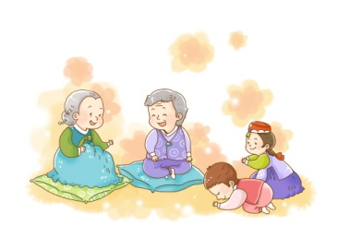
Перед северной стеной в большой комнате ставится ширма (таким образом старшие сидят лицом к югу). Женщины располагаются по правую руку, а мужчины — по левую. Глава семьи является распорядителем обряда. Он наливает в чаши вино и затем к мясным и овощным блюдам кладёт палочки, а к супу — ложки. После это- го все присутствующие трижды отвешивают поклоны. Потом жертвенный стол убирают и принимаются за общую трапезу.
Хансик «день холодной пищи»
Праздник отмечается на 105-й день после зимнего солнцестояния.
По-корейски «хансик» означает «день холодной пищи». Традиция отмечать этот праздник пришла в Корею из Китая.
В Хансик по традиции никто не зажигает огня, не топит печей; едят холодную пищу, приготовленную накануне. Древнейшей его основой является почитание огня, выступающего в народном мировоззрении как источник плодородия и благополучия.
Поэтому в поминальный день полагается кушать только холодную пищу. С этим обычаем и связано название праздника. Люди посещают могилы родных, приводят их в порядок после зимы и совершают на могилах поминальный обряд, чтя память предков. В наши дни обряд продолжают соблюдать. Эта дата для корейцев особая — день поминовения усопших, дань уважения душам предков. По традиции, корейцы всей семьей отправляются на кладбище, к могилам родных и близких. Родственники усопших ещё до этого дня пропалывают сорняки, убирают и подправляют могилу, сажают деревья, а придя в хансик, совершают «деса» — поминальный обряд. «Деса» — возложение пищи на могилу, церемониальное жертвоприношение предкам с целью задобрить и оказать почтение и внимание ушедшим членам семьи.
Согласно обычаю, непосредственно перед началом уборки могил совершается жертвоприношение Духу земли — хозяину могилы. Самый старший из родственников наливает в рюмку водку и три раза выливает ее рядом с могилой. Затем все совершают поклон — «дери». Только после такой церемонии остальные члены семьи приступа- ют к уборке могилы. Закончив уборку и чистку памятника, родные стелют скатерть, куда кладут еду и водку. Каждый должен налить в рюмку водку, поклониться дважды в сторону памятника, а затем вылить водку у изголовья могилы. Пищу, принесенную с собой, должны попробовать все присутствующие.У корейского народа этот весенний праздник олицетворяет плодородие.

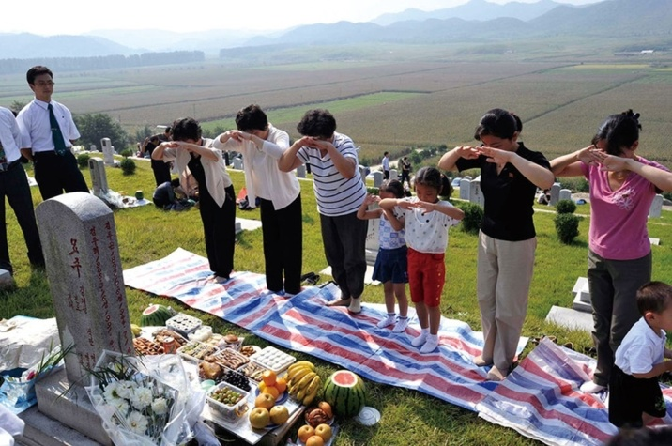

Тонджи
В декабре в Корее отмечается праздник вершины зимы — зимнего солнцестояния. Его празднуют 22 декабря в самый короткий световой день в году.
В этот день в Корее едят традиционную кашу из сладких красных бобов с рисовыми клецками. Считается, что красные бобы отпугивают злых духов, так как красный
цвет несет в себе заряд положительной энергии, приносят удачу и помогают избавиться от болезней, а рисовые клецки символизируют начало новой жизни. В этот день важно почтить память предков и поделиться с ними кашей «патчук», а также поставить тарелки с кашей в нескольких местах в доме, чтобы защитить его от злых духов. Этот праздник можно сравнить с нашим Старым Новым годом. На Тонджи помимо каши с красными бобами («патчук») едят также любую другую пищу красного цвета, хоть ту же «кимчи». Считается, что её острый вкус и красный цвет отпугивает злых духов. С этой же целью вокруг дома посыпают красным порошком, а над дверью и окнами вешают пучки красного перца.
Сейчас Тончжи не является в Корее большим праздником, но многие семьи до сих пор следуют традициям и подают на стол кашу из красных бобов.
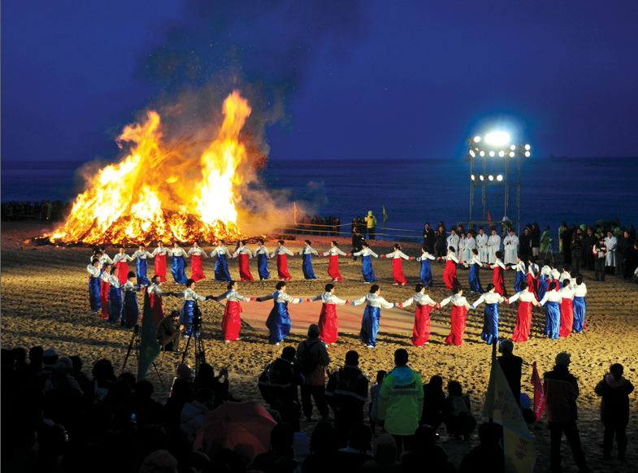

Раздел II. Похороны у корейцев.
Традиционный корейский похоронный обряд

В старой Корее конфуцианская традиция придавала похоронному обряду огромное значение и регламентировала его с необычайной тщательностью. Традиционный корейский похоронный обряд обычно продолжался в течение 27–29 месяцев, поэтому называется «самнёнсан» — трехлетний траур.
Корейский традиционный похоронный обряд состоит из нескольких этапов: убирание тела, успокоение души усопшего, содействие переходу этой души в разряд духа предка и завершается окончанием обряда и переходом к повседневной жизни. Весь этот процесс отражен в сложном порядке мероприятий, по времени занимающих 3 года.
Этот трехлетний цикл включает в себя разнообразную символику и смысловую нагрузку. Например, главные участники обряда используют такие предметы, как «чок», «нунмуль» «падачжи», шлейф и др., символизирующие тяжесть утраты. Их носят в течение трех лет вместе с грубой льняной одеждой для выражения скорби по потере родителей. Через год после смерти часть траурного одеяния снимается, что символизирует смягчение печали и скорби. Спустя два года после снимают оставшуюся часть траурной одежды. На 27–29-й месяц после кончины исполняется ритуал «кильче», означающий полное завершение траурного цикла: дух предка поселяется в семейном храме духов, что должно возвещать возрождение дома и окончательное завершение череды траурных мероприятий.
Традиционный похоронный обряд в Корее состоит из 19-ти больших этапов, включающих в себя различные малые обряды. Всего 28 обрядов.

Заключение
Корейцы стараются сохранять и развивать самобытную культуру, традиции и обычаи исторической родины. Корейцам присуще истинное желание сохранять самобытность своей нации, которой они гордятся. Опираются при этом на её традиции, обычаи, обряды, образ жизни, основанные во многом на конфуцианских взаимоотношениях в государстве, обществе и семье.
Главные черты национального характера корейцев — трудолюбие, стремление к образованности, достижение высоких духовных целей, порядочность, настойчивость, дружелюбие, взаимоуважение. Вместе с тем приоритетными являются не столько национальные, а, прежде всего, общечеловеческие ценности. Это личностный и профессиональный успех, материальная стабильность, благополучие своих потомков, благосостояние общества и всей страны в целом.

